Verslag Opdracht 2

Namen leerlingen: Keanu Molin

Didier Vanspauwen

Jason Lukassen

Mika Gerardu

Naam leraar: Meneer Backus



Voorwoord

De eerste echte groepsopdracht van de opleiding is ‘challenge 2’. De opdracht van challenge 2 is het bouwen van een website op verzoek van een fictieve klant, in dit geval de docent, met de groep waarin we zijn ingedeeld. Het onderwerp van de website is ‘hobby’s’ in de vorm van een evenementenbureau die activiteiten organiseert die betrekking hebben op de hobby’s.

Met behulp van de website willen wij een zo compleet mogelijke weergave van hobby’s en activiteiten in kaart brengen die een evenementenbureau kan aanbieden. De bedoeling van deze opdracht is dat we naar praktijkvoorbeelden toewerken.

Gezamenlijk bedanken wij ook iedereen die een bijdrage heeft geleverd aan deze challenge.

Maastricht, 28 september 2022

Inhoudsopgave

Inleiding 3

Oriëntatiefase 4

Moodboard 7

Storyboard 8

Leanbord 9

4.1 Oriëntatie 9

4.2 Challange doelen 9

4.3 Resultaten 10

4.4 Taken 10

4.5 Planning 11

strokenplanning 12

GitHub 13

Bijlage 1: samenwerkingscontract 13

# Inleiding

Vrijwel iedereen komt dagelijks in aanmerking met het internet en websites op het internet. Daarnaast onderneemt iedereen ook meerdere activiteiten per dag, van klein tot groot, noodzakelijk en niet noodzakelijk. Zo hebben de meeste mensen ook hobby’s en hobby’s zijn ook activiteiten die je onderneemt.

Met behulp van deze website willen wij een voorbeeld schetsen van een evenementenbureau die hobby gerelateerde activiteiten organiseert en aanbiedt. In dit rapport wordt beschreven hoe deze website tot stand komt en welke (technische) onderdelen en onderwerpen in de website aan bod komen.

Allereerst worden de oriëntatiefase, het moodboard, storyboard en leanbord besproken. Vervolgens nog een korte toelichting op de strokenplanning en tot slot de link naar de GitHub repository waarin de code van de website terug te vinden is en waarmee de website kan worden bekeken.

# Oriëntatiefase

Meneer Stegmann is de klant voor dit project. Meneer Stegmann heeft aangegeven dat hij graag een website wilt voor zijn evenementenbureau dat gespecialiseerd is in hobby gerelateerde activiteiten zoals extreme sports. Daarbij wilt hij graag herfstkleuren, parallax scrolling, een about pagina, een contactformulier en eventueel een Engelse vertaling van zijn website.

Wat is en doet een evenementenbureau? Een evenementenbureau is een bedrijf dat zich bezighoudt met het organiseren van evenementen. Daarbij kan een onderscheid worden gemaakt tussen bijvoorbeeld bedrijfsevenementen en publieke evenementen.

Een evenementenbureau neemt het werk van de organisatie van een evenement over van degene die het evenement organiseert. Zo zorgt het bureau voor onder andere entertainment, de catering, locatie, enz.

<https://www.fundustry.nl/wat-doet-een-evenementenbureau/>   
Geraadpleegd op 28-9-2022

Evenementenbureau ‘Bureau voor evenementen’ organiseert bijvoorbeeld:

* Jubileumfeesten
* Personeelsfeesten
* Officiële openingen
* Symposiums
* Productlanceringen
* Kick-off evenementen
* Klanten-/opendag
* Bedrijfsfestival
* Online events

<https://bureauvoorevenementen.nl/evenementenbureau/>

Geraadpleegd op 28-9-2022

Aan het laten organiseren van een evenement zitten ook een aantal voordelen. Een paar van die voorbeelden zijn:

* Tijdsbesparing: niet ieder persoon of bedrijf is een evenementorganisatie. Terwijl een evenementenbureau niets anders doet dan het organiseren van evenementen. Een evenementenbureau heeft bijvoorbeeld de kennis en ervaring van de evenementen markt en bespaart jezelf tijd die je normaal al nodig hebt om alle opties te ontdekken.
* Geldbesparing: omdat je tijd bespaart, bespaar je automatisch geld. Het evenementenbureau organiseert effectief het evenement op basis van creatieve ideeën.
* Risico-beperking: een goed geselecteerd en erkent bureau is bekend met alle aspecten van een evenement. Zoals emoties, mensen en materiaal. Waarbij ieder bureau ook voor de juiste veiligheidsmaatregelen en verzekeringen zorgt.

[https://www.evenementorganiseren.nl/artikel/evenement-laten-organiseren-door-een-evenementenbureau-286.html#](https://www.evenementorganiseren.nl/artikel/evenement-laten-organiseren-door-een-evenementenbureau-286.html) - Geraadpleegd op 28-9-2022

# Moodboard

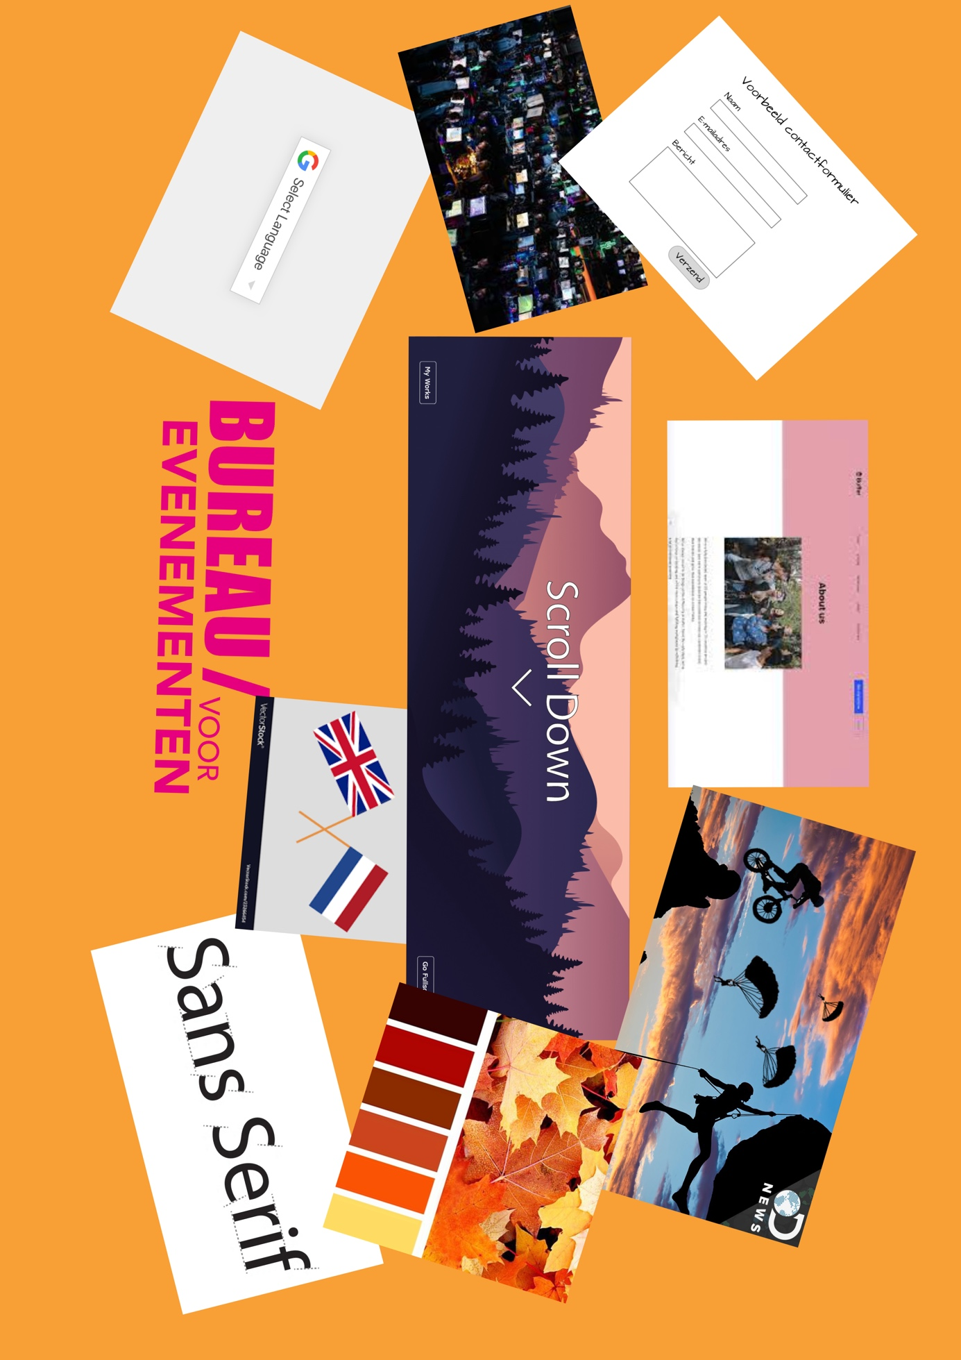

# Storyboard

Hieronder een render van hoe de website er bij benadering uit komt te zien. Omdat het parallax scrolling effect lastig is vast te leggen in een render geeft het storyboard geen exact beeld van hoe de website er in werkelijkheid uitziet. Vanwege het parallax scrolling effect overlappen de gebruikte afbeeldingen elkaar om toch een idee van het effect te geven. Onderaan in de afbeeldingen zie je een voorbeeld van hoe de inhoud wordt weergegeven aan de hand van ‘radio buttons’ waarbij bij elke button een onderwerp staat. Door op een button te duwen verschijnt de tekst behorende bij het onderwerp.

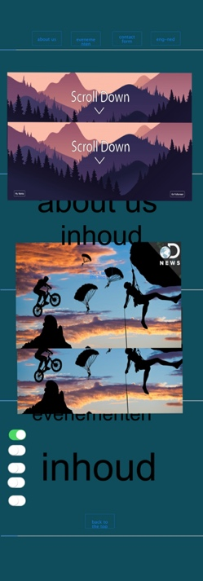 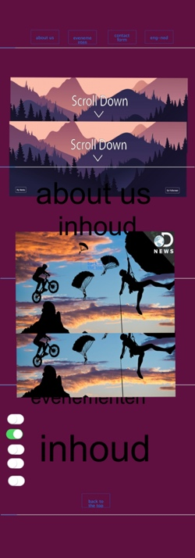 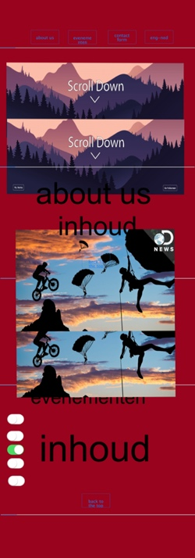 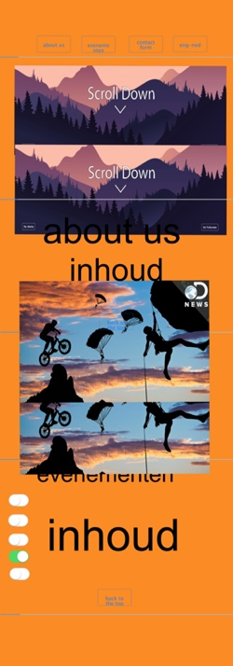 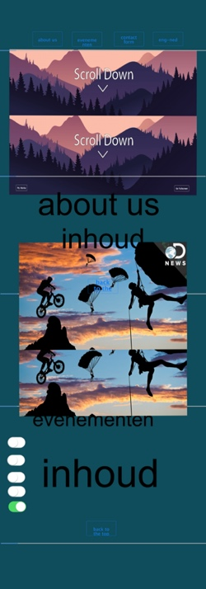

Leanbord

## 4.1 Oriëntatie

|  |
| --- |
| Oriëntatie |
| - Interview Stegmann  - Brainstorm:  - herfstkleuren  - parallax scrolling  - about us  - contact formulier  - vertaling naar Eng  - Moodboard  - Storyboard |

## 4.2 Challange doelen

|  |
| --- |
| Challange doelen |
| Doelen per persoon:  Keanu (p): samenwerken in een groep  Keanu (t): parallax scrolling toepassen  Jason (p): oefenen met presenteren  Jason (t): leren werken met Affinity  Mika (p): strokenplanning leren maken  Mika (t): leren werken met JavaScript  Didier (p): contact leren onderhouden met klant  Didier (t): leren werken met JavaScript  Tom (p):  Tom (t):  Eisen/doelen klant:  - parallax scrolling toepassen  - herfstachtig kleurenpalet  - ‘about’ pagina  - contactformulier  - vertaling naar het Engels |

## 4.3 Resultaten

|  |
| --- |
| Wij willen een resultaat van minimaal 95% binnen 8 werkdagen behalen. Daarbij willen wij de volgende onderdelen in de website kunnen implementeren:  - herfstkleuren  - parallax scrolling  - ‘about’ pagina  - contactformulier  Een resultaat van 100% is het geval wanneer ook een Engelse vertaling van de website wordt opgeleverd. Het is alleen de vraag in hoeverre dat haalbaar is binnen de gestelde tijd van 2 weken. |

## 4.4 Taken

|  |
| --- |
| Taken |
| - Leanboard  - Uitzoeken wat een evenementenbureau doet  - Planning maken  - Strokenplanning  - Oriëntatie  - Moodboard  - Storyboard  - Github aanmaken  - Basis layout  - Parallax scrolling  - Kleurenpalet toepassen  - Navigation bar  - Algemene inhoud  - Gerichte inhoud  - Contact form  - Vertaler  - Website testen  - Feedback klant vragen  - Tussentijds teamoverleg + terugblik  - Presentatie  - Verslag |

## 4.5 Planning

|  |  |
| --- | --- |
| Planning | tijd |
| Week 1 maandag en donderdag:  - Leanboard  - Uitzoeken wat een evenementenbureau doet  - Planning maken  - Strokenplanning  - Oriëntatie  - Moodboard  - Storyboard  - Github aanmaken  Week 1 vrijdag tot week 2 maandag:  - Basis layout  - Parallax scrolling  - Kleurenpalet toepassen  - Navigation bar  Week 2 woensdag en donderdag:  - Algemene inhoud  Week 2 donderdag en vrijdag:  - Gerichte inhoud  Week 2 vrijdag en week 3 maandag:  - Contact form  Week 3 maandag en woensdag:  - Vertaler  Week 2 tot week 3:  - Website testen  Week 2 woensdag en week 3 woensdag:  - Feedback klant vragen  Dagelijks:  - Tussentijds teamoverleg + terugblik  Week 3 vrijdag:  - Presentatie  - Verslag | Maandag blok 1 t/m 3 en donderdag blok 1 t/m 4  Maandag blok 1 t/m 3  Woensdag blok 1 t/m 3 en donderdag blok 1 t/m 3  Donderdag blok 1 t/m 4  Maandag blok 1 t/m 3  Maandag blok 1 t/m 3  Woensdag blok 1 en donderdag blok 1 t/m 3  Maandag blok 1  Vrijdag blok 1 en 2  Vrijdag blok 3 en maandag blok 1 t/m,  Woensdag blok 1 en 2  Vrijdag blok 3 en maandag blok 1 t/m 3  Woensdag blok 3 en donderdag blok 1 en 2  Donderdag blok 3 en vrijdag blok 1 t/m 3  Vrijdag blok 3 en maandag blok 1  Maandag blok 2 en 3 + woensdag blok 1 t/m 3  Iedere dag  Woensdag blok 3  Blok 1  Vrijdag blok 1 t/m 4  Vrijdag blok 1 t/m 4 |

strokenplanning

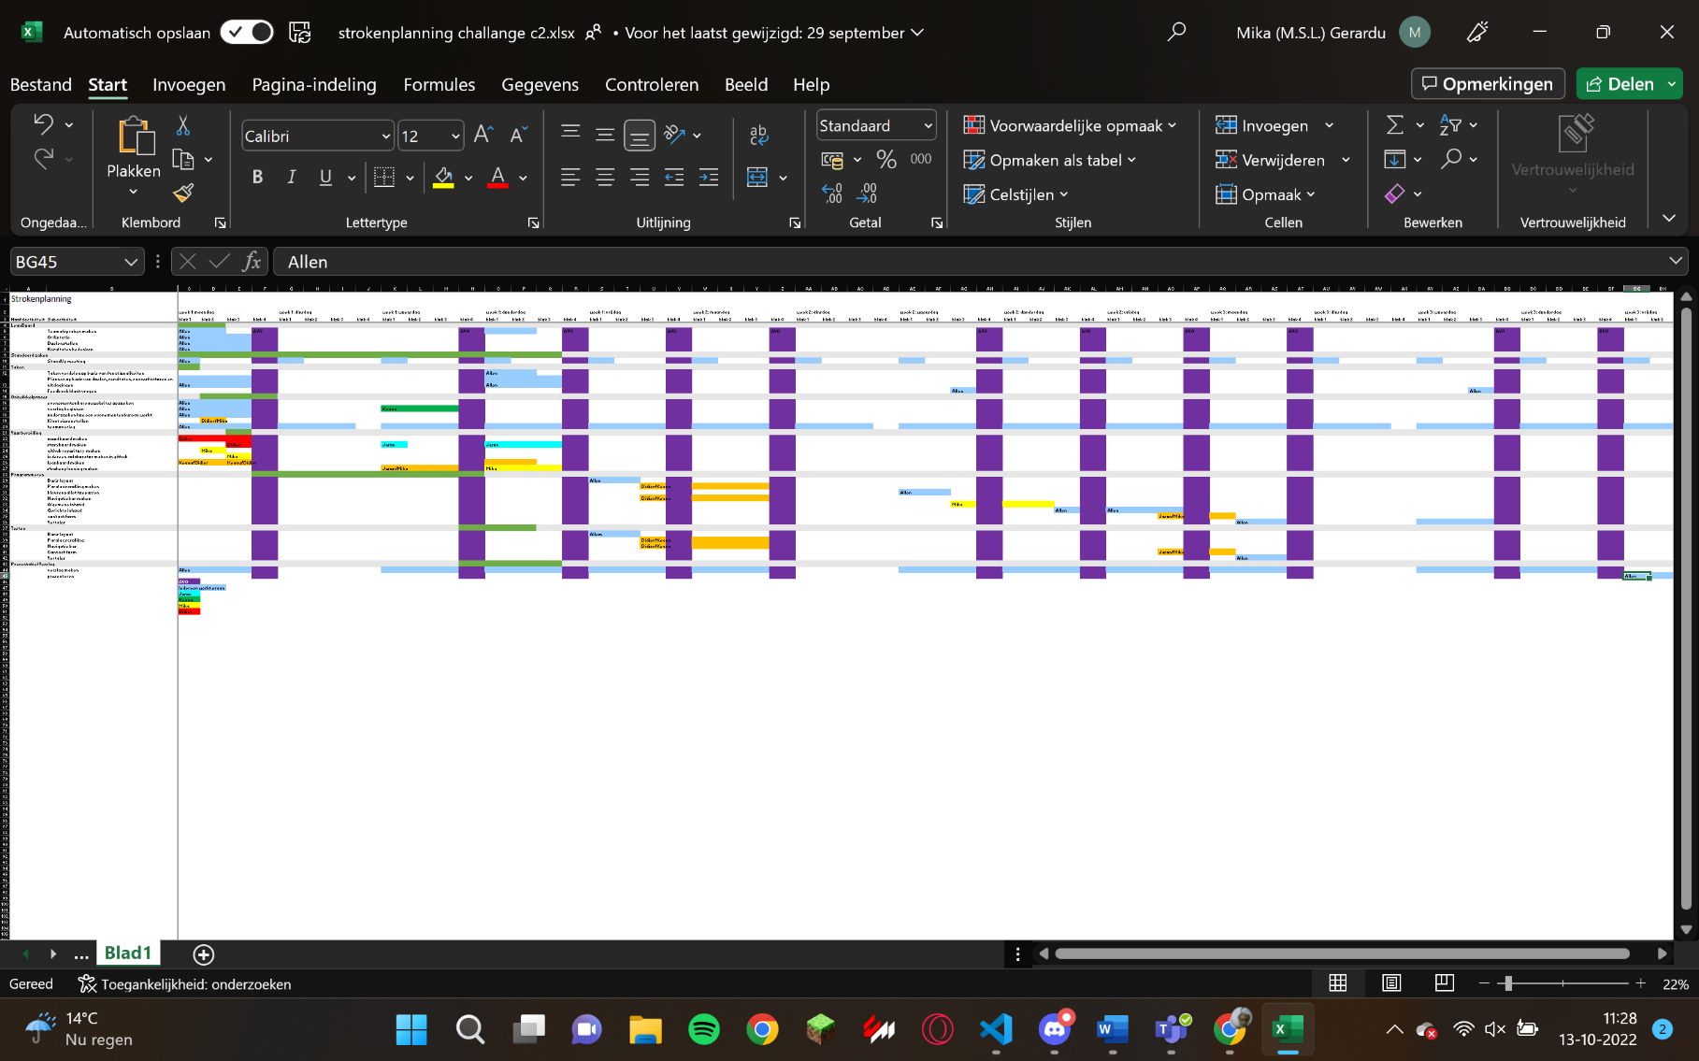

Zie het bijgevoegde excel-bestand voor een beter beeld van de strokenplanning.

# GitHub

URL GitHub repository: <https://github.com/mikavista/challenge-c2.git>

# Bijlage 1: samenwerkingscontract

Bij het maken van een plan van aanpak verdeel je van tevoren de rollen. Je legt de taken en verantwoordelijkheden vast in een samenwerkingscontract. Hierdoor is het helder wat de afspraken en verwachtingen zijn en is de kans groter dat het project slaagt. Het samenwerkingscontract stel je samen op en alle projectleden ondertekenen het.

**Samenwerken, jouw rol binnen de groep**

Elke groep is anders, ieder mens is anders. Om goed met elkaar te kunnen samenwerken, is het verstandig om bij de start te bepalen welke rol je hebt in het projectteam. Mensen nemen in een team vaak dezelfde rol op zich. De ene persoon neemt bijvoorbeeld het initiatief om alles te regelen, terwijl een ander zorgt voor een goede sfeer binnen de groep. De Britse onderzoeker Belbin heeft onderzocht hoe mensen samenwerken en welke rollen vaak voorkomen:

**1. Voorzitter:**neemt de leiding van de groep op zich. Luistert naar anderen en zorgt ervoor dat de groepsdoelen worden behaald.

**2. Afmaker:** de persoon die het werk altijd afmaakt. Is perfectionistisch, systematisch en voelt zich sterk verantwoordelijk.

**3. Waarschuwer**: de persoon die het proces en de tijd bewaakt.

**4. Groepswerker:** houdt de groep bij elkaar, kan met iedereen overweg en zorgt voor een positieve sfeer. Heeft geen duidelijke eigen mening.

**5. Bedenker:** de creatieveling die veel weet en steeds met nieuwe ideeën komt.

|  |  |
| --- | --- |
| **Format samenwerkingscontract** | |
| Namen van de projectleden + telefoonnummer +e-mailadres | 1. Didier Vanspauwen - [514184@vistacollege.nl](mailto:514184@vistacollege.nl) |
| 1. Jason Lukassen - [512644@vistacollege.nl](mailto:512644@vistacollege.nl) |
| 1. Mika Gerardu - [513198@vistacollege.nl](mailto:513198@vistacollege.nl) |
| 1. Keanu Molin – [208545@vistacollege.nl](mailto:208545@vistacollege.nl) |
| 1. Tom van Zandbeek - [515719@vistacollege.nl](mailto:515719@vistacollege.nl) |

|  |  |
| --- | --- |
| **Groepsregels** | |
| Doelstelling | Wat is het doel van het project? Het doel van het project is het opleveren van een website voor een evenementenbureau. |
| Werktijden | Wanneer werk je aan het projectverslag? Doe je dit gezamenlijk of individueel, of allebei? We werken voornamelijk gezamenlijk aan het projectverslag, tijdens de uren die we hier aanwezig zijn. |
| Vergadertijden | Wanneer vergader je en hoe lang? Waar ga je vergaderen? Zoveel als nodig is tijdens de beschikbare tijd die we gezamenlijk aanwezig zijn. |
| Afspraken communicatie | Hoe communiceer je met elkaar? Maak je bijvoorbeeld een whatsapp-groep aan? Of gebruik je iets anders? We communiceren face-to-face met elkaar of via onze Teams chat. |
| Afspraken aanwezigheid | Wat spreek je af over de aanwezigheid? Wat verwacht je van iemands aanwezigheid? Als iemand niet aanwezig is, dan is het handig als die het voor zijn aanwezigheid aangeeft tijdens het groepswerk. Indien iemand niet aanwezig is, dan wordt diegene de dag erna geïnformeerd over wat er gebeurd is in diegene zijn afwezigheid. |
| Afspraken documenten delen | Hoe deel je onderling de documenten? Welk hulpmiddel gebruik je (google drive, dropbox etc.)? Documenten delen we via Teams + GitHub. |
| Procedure bij niet-nakomen afspraken | Wat gebeurt er als iemand zijn afspraken niet nakomt (niet aanwezig zijn, deadlines niet halen, niet communiceren etc.)? Werk je met waarschuwingen? Hoeveel? Wat zijn de consequenties? Wij verwachten dat iedereen evenveel werk doet, naar de lessen komt en op die momenten ook meewerkt. Mocht dat niet het geval zijn, dan zullen wij daarover in gesprek gaan en de hulp van een coach inschakelen. Verdere stappen worden dan bekeken. |

|  |  |
| --- | --- |
| **Taakverdeling** | |
| Rollen | Voorzitter:Taak: Mika |
| Afmaker:Taak: Didier |
| Waarschuwer:Taak: Tom |
| Groepswerker:Taak: Keanu |
| Bedenker:Taak:Jason |

|  |  |
| --- | --- |
| **Akkoord gemaakte afspraken** | |
| Namen, datum, handtekening | 1.Didier – 29-9-2022 |
| 2. Jason – 29-9-2022 |
| 3. Mika – 29-9-2022 |
| 4. Keanu – 29-9-2022 |
| 5. Tom – 29-9-2022 |